**Latvijas 68. matemātikas olimpiādes 3. posma 1. kārtas  
uzdevumi un atrisinājumi**

**9. klase**

**9.1.** Zināms, ka $a$ un $b$ ir pozitīvi skaitļi, un kvadrātfunkciju $y=ax^{2}+2018x+b$ un $y=bx^{2}+2018x+a$ minimālo vērtību summa ir nulle. Pierādīt, ka katrai no šīm kvadrātfunkcijām minimālā vērtība ir nulle!

**1. atrisinājums.** Abām dotajām kvadrātfunkcijām ir vienāds sakņu skaits, jo tām ir vienāds diskrimintants ${D=2018}^{2}-4ab$. Ja tām abām būtu divas saknes, tad to minimālās vērtības būtu negatīvas un to summa arī būtu negatīva. Ja tām abām nebūtu sakņu, tad to minimālās vērtības būtu pozitīvas un summa arī pozitīva. Tātad tām abām ir tieši viena sakne, kas nozīmē, ka to minimālā vērtība ir nulle.

**2. atrisinājums.** Tā kā $a$ un $b$ ir pozitīvi skaitļi, tad abu parabolu zari ir vērsti uz augšu un kvadrātfunkciju minimālā vērtība sakrīt ar parabolas virsotnes $y$ koordinātu. Parabolas $y=ax^{2}+2018x+b$ virsotnes koordinātas ir

$x_{v_{1}}=-\frac{2018}{2a}=-\frac{1009}{a}$ un $y_{v_{1}}=a∙{\left(-\frac{1009}{a}\right)}^{2}+2018∙\left(-\frac{1009}{a}\right)+b=-\frac{{1009}^{2}}{a}+b$,

bet parabolas $y=bx^{2}+2018x+a$ virsotnes koordinātas ir

$x_{v_{2}}=-\frac{1009}{b}$ un $y_{v_{2}}=b∙{\left(-\frac{1009}{b}\right)}^{2}+2018∙\left(-\frac{1009}{b}\right)+a=-\frac{{1009}^{2}}{b}+a$.

Tā kā abu kvadrātfunkciju minimālo vērtību summa ir nulle, tad

$-\frac{{1009}^{2}}{a}+b-\frac{{1009}^{2}}{b}+a=0$;

$$a+b-\frac{{1009}^{2}}{ab}\left(a+b\right)=0;$$

$$\left(a+b\right)\left(1-\frac{{1009}^{2}}{ab}\right)=0$$

Tā kā $a+b>0$, tad $\left(1-\frac{{1009}^{2}}{ab}\right)=0$ jeb $ab={1009}^{2}$. Tātad $b=\frac{{1009}^{2}}{a}$ un $y_{v_{1}}=-\frac{{1009}^{2}}{a}+\frac{{1009}^{2}}{a}=0$. Līdzīgi iegūst, ka $y_{v_{2}}=0$.

*Piezīme*. Kvadrātfunkcijas minimālo vērtību var atrast arī atdalot pilno kvadrātu:

$$y=ax^{2}+2018x+b=a\left(x^{2}+2∙1009∙x∙\frac{1}{a}+\frac{{1009}^{2}}{a^{2}}\right)+b-\frac{{1009}^{2}}{a^{2}}=a{\left(x+\frac{1009}{a}\right)}^{2}+b-\frac{{1009}^{2}}{a^{2}}$$

Tā kā $a{\left(x+\frac{1009}{a}\right)}^{2}≥0$, tad kvadrātfunkcijas minimālā vērtība $y_{v_{1}}=b-\frac{{1009}^{2}}{a^{2}}$.

**9.2.** Izvēlēti trīs dažādi naturāli skaitļi un aprēķināti to reizinājumi pa pāriem, iegūstot trīs reizinājumus. Pierādīt, ka šos reizinājumus, dalot ar 4, vismaz divi dod vienādus atlikumus!

**Atrisinājums.** Katru naturālu skaitli $n$ var izteikt formā $n=4b+a$, kur $b∈Z$ un $a$ ir skaitļa $n$ atlikums, dalot ar 4. Iespējamās atlikuma $a$ vērtības ir 0, 1, 2 vai 3. Apskatām visus iespējamos gadījumus, kādus atlikumus var dot trīs izvēlētie skaitļi.

1. Ja kāds no skaitļiem dalās ar 4 (jeb dod atlikumu 0), tad šī skaitļa reizinājums ar pārējiem diviem skaitļiem arī dalās ar 4 jeb šie divi reizinājumi dod atlikumu 0.
2. Ja neviens no skaitļiem nedalās ar 4, tad iespējami divi gadījumi.
   1. Ja vismaz diviem skaitļiem atlikums, dalot ar 4, ir vienāds, tas ir, skaitļus varam izteikt formā $4k+q$  
      ; $4m+q$ un $4n+p$, tad reizinājumiem $(4k+q)(4n+p)=4(4kn+kp+nq)+qp$ un $(4m+q)(4n+p)=4(4mn+mp+nq)+qp$  
       atlikums ir vienāds ar $qp$ atlikumu, dalot ar 4.
   2. Ja visi atlikumi ir dažādi, tad viena skaitļa atlikums, dalot ar 4, ir 1, otra – 2, trešā – 3, tas ir, skaitļus varam izteikt formā $4k+1; 4m+2$ un $4n+3$. Tad reizinājuma $(4k+1)(4m+2)=4(4km+2k+m)+2$  
       atlikums ir vienāds ar reizinājuma $(4m+2)(4n+3)=4(4mn+3m+2n+4)+2$  
       atlikumu, tas ir, ir vienāds ar 2.

Esam aplūkojuši visus gadījumus un prasītais pierādīts.

**9.3.** Rūtiņu tabulas ar izmēriem $8×14$ katrā rūtiņā sēž tieši viena muša. Visas mušas pārlido uz citu tabulu ar izmēriem $7×16$ rūtiņas tā, ka katrā rūtiņā atkal ir tieši viena muša. Vai iespējams, ka visas mušas, kas bija kaimiņi sākotnējā izvietojumā (tas ir, atradās blakus rūtiņās ar kopīgu malu), būs kaimiņi arī jaunajā izvietojumā?

**1. atrisinājums.** Pamatosim, ka prasītais nav iespējams. Pieņemsim, ka mušas ir pārlidojušas tā, ka visas, kas bija kaimiņos pirms pārlidošanas, ir kaimiņos arī pēc tās. Ievērojam, ka stūra rūtiņā (skat. 1. att. melnās rūtiņas) sēdošai mušai ir tieši 2 kaimiņi, malējā rūtiņā (pelēkās rūtiņas) – tieši 3 kaimiņi un vidējā rūtiņā (baltās rūtiņas) – tieši 4 kaimiņi. Skaidrs, ka katrai mušai kaimiņu skaits nemainās vai palielinās (ja tas samazinātos, tad kādu no kaimiņiem tā būtu pazaudējusi). Tātad stūra rūtiņās, kurās mušām ir tikai divi kaimiņi, var ielidot tikai mušas, kas arī pirms tam bijušas stūros. Tabulā ar izmēriem $8×14$ rūtiņas ir 36 malējās rūtiņas, bet tabulai ar izmēriem $7×16$ ir 38 malējās rūtiņas. Tā kā abās tabulās ir vienāds rūtiņu skaits, tad divas malējās rūtiņas būs jāaizņem mušām, kuras atradās sākotnējās tabulas vidējās rūtiņās, bet tad tās būtu pazaudējušas vismaz vienu kaimiņu, kas ir pretrunā ar pieņēmumu.

**2. atrisinājums.** Pamatosim, ka prasītais nav iespējams. Saskaitīsim, cik mušu pāri bija kaimiņi pirms un pēc pārlidošanas. Kaimiņu katrā tabulā ir tieši tik, cik ir iekšējo līniju, katra iekšējā līnija atdala divas kaimiņu mušas. Tātad pirms pārlidošanas kaimiņu skaits bija $7∙14+8∙13=202$, bet pēc pārlidošanas tas ir $6∙16+7∙15=201$  
, tātad ir vismaz viens mušu pāris, kas bija kaimiņi pirms pārlidošanas, bet nav kaimiņi pēc.

|  |  |  |
| --- | --- | --- |
|  |  |  |
|  |  |  |
|  |  |  |

1. att.

**9.4.** Dots vienādsānu trijstūris $ABC$, kuram $AC=6$ un $AB=BC=5$. Uz malas $AB$ atlikts tāds punkts $D$, ka $BD=2$  
, un uz malas $AC$ atlikts tāds punkts $E$, ka $AE=2$. Nogriežņi $BE$ un $CD$ krustojas punktā $M$. Aprēķināt trijstūra $BMC$ laukumu!

**1. atrisinājums.** Novelkam trijstūrī $ABC$ augstumu $BH$ (skat. 2. att.). Tā kā $BH$ ir arī mediāna, tad $HC=\frac{1}{2}AC=3$  
, un pēc Pitagora teorēmas $∆BHC$ aprēķinām $BH=\sqrt{BC^{2}-HC^{2}}=4$. Tad $S_{ABC}=\frac{1}{2}BH∙AC=12$  
. Tā kā trijstūriem $BCD$ un $DCA$ ir kopīgs augstums no virsotnes $C$, tad $S_{BDC}=\frac{2}{5}S_{ABC}=\frac{24}{5}$  
 un $S_{ADC}=\frac{3}{5}S_{ABC}=\frac{36}{5}$. Iegūstam, ka $h_{AC}=\frac{2S_{ADC}}{AC}=\frac{12}{5}$, kur $h_{AC}$ ir no virsotnes $D$ vilktais augstums. Aprēķinām $S_{DEC}=\frac{1}{2}EC∙h_{AC}=\frac{24}{5}$. Tātad $S_{DEC}=S_{BDC}$. Tas nozīmē, ka augstums no $B$ pret $CD$ ir vienāds ar augstumu no $E$ pret $CD$, no kā izriet, ka trijstūru $BMC$ un $EMC$ laukumi ir vienādi.   
Tātad .

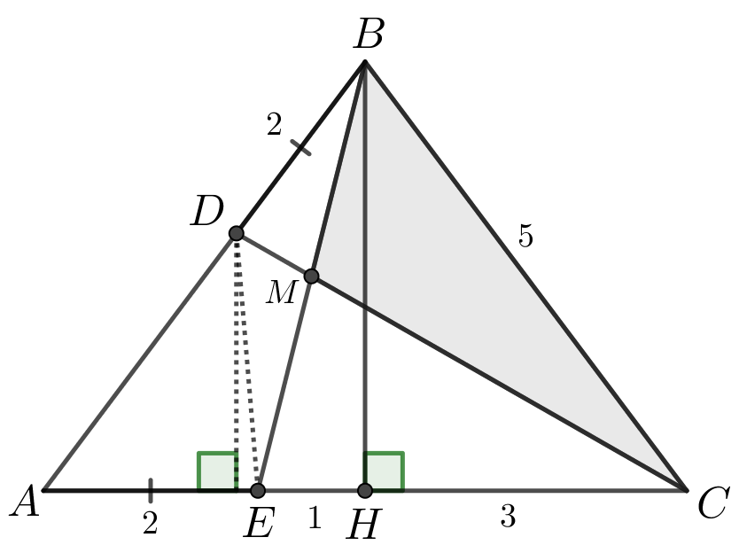

2. att.

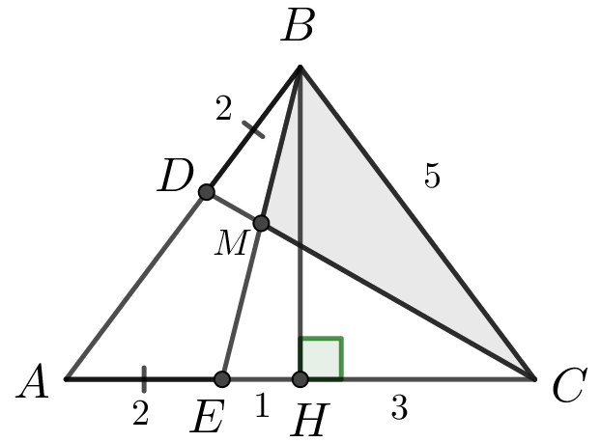

3. att.

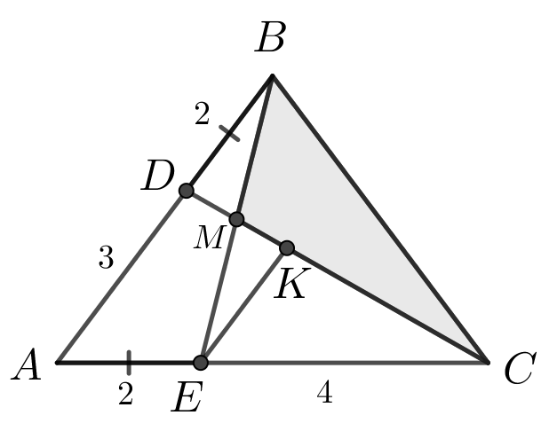

4. att.

**2. atrisinājums.** Novelkam trijstūrī $ABC$ augstumu $BH$ (skat. 3. att.). Tā kā $BH$ ir arī mediāna, tad $HC=\frac{1}{2}AC=3$  
, un pēc Pitagora teorēmas $∆BHC$ aprēķinām $BH=\sqrt{BC^{2}-HC^{2}}=4$. Tad $S_{BEC}=\frac{1}{2}EC∙BH=\frac{1}{2}∙4∙4=8$. Novelkam $EK||AB$, kur punkts $K$ atrodas uz $CD$ (skat. 4. att.). Tad $∆ACD\sim ∆ECK$, jo $EK||AD$. Tad $\frac{EK}{AD}=\frac{EC}{AC}$ jeb $\frac{EK}{3}=\frac{4}{6}$ no kā izriet, ka $EK=2$. Tā kā $∢DBM=∢KEM$ un $∢BDM=∢EKM$ kā iekšējie šķērsleņķi pie paralēlām taisnēm un $BD=EK=2$, tad $∆DMB=∆KME$ pēc pazīmes $lml$. Tā kā $BM=ME$ kā atbilstošās malas vienādos trijstūros un trijstūriem $BMC$ un $MEC$ sakrīt augstums,   
tad $S_{BMC}=S_{MEC}=\frac{1}{2}S_{BEC}=\frac{1}{2}∙8=4$.

**9.5.** Rindā izvietotas 2018 monētas. Vienā gājienā drīkst paņemt vienu monētu, pārcelt to pāri tieši divām monētām un uzlikt to uz nākamās monētas. Vai 1009 gājienos visas monētas iespējams savākt kaudzītēs pa divām monētām katrā kaudzītē?

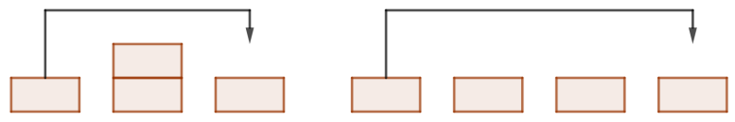

5. att.

**Atrisinājums.** Pamatosim, ka prasītais ir iespējams. Ja ir 10 monētas vai 8 monētas, tad attiecīgi ar 5 vai 4 gājieniem tās var savākt kaudzītēs pa divām monētām katrā kaudzītē, skat., piemēram, 6. att. un 7. att. Tā kā $2018=201∙10+8$, tad ar $201∙5+4=1009$ gājieniem monētas iespējams savākt kaudzītēs pa divām monētām katrā kaudzītē.

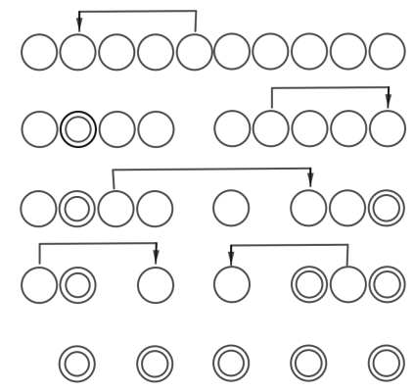

6. att.

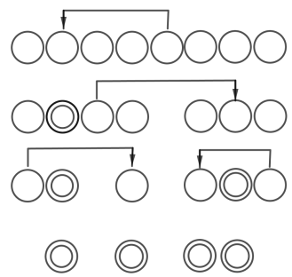

7. att.

**10. klase**

**10.1.** Atrast visus tādus veselu skaitļu pārus $(x;y)$, kas apmierina nevienādību sistēmu

$$\left\{\begin{aligned}2x^{2}+2y^{2}+24x-28y+167<0 \\ x+2y<\frac{15}{2}\end{aligned}\right.$$

**Atrisinājums.** Pārveidojam sistēmas pirmo nevienādību

$$2{(x}^{2}+12x+36)+2{(y}^{2}-14y+49)-3<0$$

$${\left(x+6\right)}^{2}+{\left(y-7\right)}^{2}<\frac{3}{2}$$

Skaitļa kvadrāts ir nenegatīvs. Ja divu nenegatīvu veselu skaitļu summa ir mazāka nekā $\frac{3}{2}$, tad šie skaitļi var būt tikai (0; 0), (1; 0) vai (0; 1).

|  |  |  |  |  |  |
| --- | --- | --- | --- | --- | --- |
| $${\left(x+6\right)}^{2}$$ | $${\left(y-7\right)}^{2}$$ | $$x$$ | $$y$$ | $$x+2y$$ |  |
| 0 | 0 | $$-6$$ | $$7$$ | $$-6+14=8>\frac{15}{2}$$ | neder |
| 0 | 1 | $$-6$$ | 8 | $$-6+16=10>\frac{15}{2}$$ | neder |
| 0 | 1 | $$-6$$ | $$6$$ | $$-6+12=6<\frac{15}{2}$$ |  |
| 1 | 0 | $$-5$$ | $$7$$ | $$-5+14=9>\frac{15}{2}$$ | neder |
| 1 | 0 | $$-7$$ | $$7$$ | $$-7+14=7<\frac{15}{2}$$ |  |

Līdz ar to dotajai sistēmai ir divi atrisinājumi $(-6;6)$ un $(-7;7)$.

**10.2.** Paralelograma $ABCD$ malu $BC$ un $CD$ viduspunkti attiecīgi ir $K$ un $M$. Aprēķināt $AD$ garumu, ja $AK=6$, $AM=3$ un $∢KAM=60°$.

**Atrisinājums.** Novelkam $KM$, $BD$ un ar $E$ apzīmējam $BD$ un $AM$ krustpunktu (skat. 8. att.).Uz stara $AM$ atliekam tādu punktu $A'$, ka $A'M=AM=3$, tad $A'AK$ ir vienādmalu trijstūris, jo tas ir vienādsānu trijstūris, kura virsotnes leņķis ir $60°$, tātad abi pamata pieleņķi arī ir $60°$. Tāpēc tā mediāna $KM$ ir arī augstums, tātad $∢KMA=90°$  
. Pēc Pitagora teorēmas iegūstam, ka $KM=3\sqrt{3}$.

Nogrieznis $KM$ ir trijstūra $BCD$ viduslīnija, tāpēc $BD=2KM=6\sqrt{3}$ un $∢MEB=90°$.

Tā kā $∢MED=∢AEB$ kā krustleņķi un $∢EMD=∢EAB$ kā iekšējie šķērsleņķi pie paralēlām taisnēm, tad $∆MED\sim ∆AEB$ pēc pazīmes $ll$ un $\frac{ME}{AE}=\frac{ED}{EB}=\frac{MD}{AB}=\frac{1}{2}$, no kā iegūstam $ED=\frac{1}{3}BD=2\sqrt{3}$ un $AE=\frac{2}{3}AM=2$.

Pēc Pitagora teorēmas $∆AED$, iegūstam .

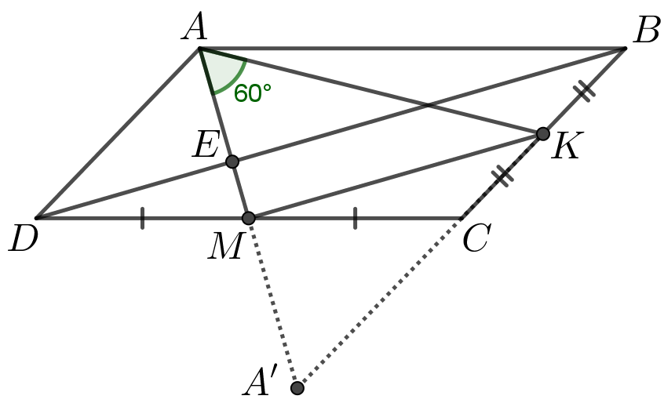

8. att.

*Piezīme*. Malas $KM$ garumu var aprēķināt arī izmantojot kosinusu teorēmu trijstūrī $KAM$:

$KM^{2}=AK^{2}+AM^{2}-2∙AK∙AM∙\cos{∢KAM}$ $⟹ KM=3\sqrt{3}$

Pamatot, ka $∢KMA=90°$, var arī izmantojot Pitagora teorēmas apgriezto teorēmu, tas ir, tā kā $AK^{2}+KM^{2}=AM^{2}$  
, tad trijstūris $KAM$ ir taisnleņķa.

**10.3.** Skaitļus $a, b, c$ sauksim par *skaistu trijnieku*, ja tiem piemīt šādas īpašības:

* tie ir trīs pēc kārtas esoši naturāli skaitļi;
* katrs no tiem dalās ar savu ciparu summu.

Piemēram, *skaists trijnieks* ir 8, 9, 10.

**a)** Atrast tādu *skaistu trijnieku*, kurā mazākais skaitlis ir lielāks nekā 10.

**b)** Pierādīt, ka eksistē bezgalīgi daudz *skaistu trijnieku*!

**Atrisinājums.** **a)** *Skaists trijnieks* ir, piemēram, 110 (dalās ar 2), 111 (dalās ar 3), 112 (dalās ar 4).

**b)** Aplūkosim skaitļus, ko iegūst no skaitļiem 110, 111 un 112, aiz pirmā cipara ievietojot $n$ nuļļu grupu:

$$1\underset{n}{\underbrace{0…0}}10; 1\underset{n}{\underbrace{0…0}}11; 1\underset{n}{\underbrace{0…0}}12$$

Iegūtie skaitļi joprojām ir secīgi. Pirmā skaitļa ciparu summa ir 2, un tas dalās ar 2. Otrā skaitļa ciparu summa ir 3, tātad tas dalās ar 3. Trešā skaitļa ciparu summa ir 4, un tas dalās ar 4, jo tā pēdējo divu ciparu veidotais skaitlis dalās ar 4. Tā kā $n$ var būt jebkurš naturāls skaitlis, tad *skaistu trijnieku* ir bezgalīgi daudz.

**10.4.** Desmit šahisti katrs ar katru izspēlēja vienu šaha partiju, dažas no tām beidzās neizšķirti. Ir zināms, ka bija tieši viens šahists, kas neizšķirti nospēlēja tieši vienu partiju, divi šahisti – kas nospēlēja divas, trīs šahisti – kas nospēlēja trīs, un četri šahisti, kas neizšķirti nospēlēja tieši četras partijas. Šos pēdējos četrus šahistus (kas katrs četras partijas nospēlēja neizšķirti) sauksim par *neizšķirtu karaļiem*, bet par *karalisku neizšķirtu* sauksim partiju, kurā neizšķirtu izcīnīja divi *neizšķirtu karaļi*. Vai var apgalvot, ka tika izspēlēts **a)** vismaz viens *karaliskais neizšķirts*, **b)** *vismaz divi karaliskie neizšķirti*?

**Atrisinājums.** Šahistus apzīmējam ar punktiem. Ja divi šahisti spēlējuši neizšķirti viens ar otru, tad atbilstošos punktus savienojam ar līniju. Tad, atbilstoši uzdevuma nosacījumiem, no katra punkta iziet tik līniju, cik parādīts 9. att.

**a)** No punktiem $A, B, C$ un $D$ (skat. 9. att.) kopā iziet 16 līniju gali, bet no sešiem atlikušajiem punktiem kopā iziet 14 līniju gali. Tātad nevar būt tā, ka punkti $A, B, C$ un $D$ ir savienoti tikai ar atlikušajiem sešiem punktiem un nav savienoti savā starpā. Tātad esam ieguvuši, ka no tiem šahistiem, kas neizšķirti spēlējuši tieši četras reizes, noteikti ir tādi divi, kas spēlējuši viens ar otru, tas ir, noteikti tika izspēlēts vismaz viens *karaliskais neizšķirts*.

**b)** Nē, skat., piemēram, 10. att.

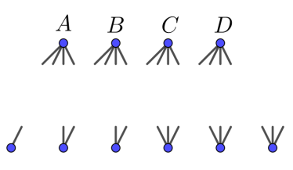

9. att.

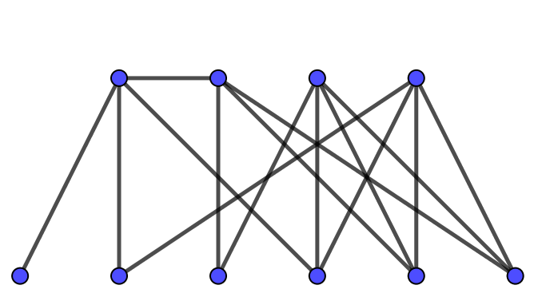

10. att.

**10.5.** Izvēlēti 12 dažādi naturāli skaitļi, neviens no tiem nepārsniedz 35. Pierādīt, ka no šiem skaitļiem iespējams izvēlēties trīs atšķirīgus skaitļu pārus tā, ka visiem trīs pāriem lielākā un mazākā skaitļa starpība ir vienāda! Viens skaitlis var ietilpt arī divos pāros (vienreiz kā lielākais, otrreiz – kā mazākais).

**Atrisinājums.** Pieņemsim pretējo, ka eksistē tāds 12 skaitļu komplekts, kur visas starpības starp skaitļiem atkārtojas ne vairāk kā divas reizes.

Ievērojam, ka 12 skaitļi kopā veido $12∙11 :2=66$ starpības, tām iespējamas 34 dažādas vērtības: no 1 līdz 34. Ja kādu no vērtībām starpības vispār nepieņem, tad katrai no pārējām starpībām jāparādās tieši divas reizes. Tāpat redzams, ja kādas divas vērtības tiek pieņemtas tikai vienu reizi, tad visas pārējās jāpieņem tieši divas reizes. Nav iespējams, ka trīs vērtības tiek pieņemtas tikai vienu reizi, tāpat nav iespējams, ka kāda vērtība netiek pieņemta un kāda cita tiek pieņemta tikai vienu reizi.

Ievērosim, ja mēs katru no tiem (apzīmēsim ar $x$) aizstājam ar $36-x,$ tad arī šis jauniegūtais skaitļu komplekts atbilst visām prasībām: visi skaitļi ir intervālā [1; 35] un to starpības ir tieši tās pašas. Šo simetrijas īpašību izmantosim, lai samazinātu aplūkojamo gadījumu skaitu.

Ievērojam, ka starpību

* 34 var iegūt tikai vienā veidā $34=35-1$;
* 33 var iegūt tikai 2 veidos $33=35-2=34-1$;
* 32 var iegūt tikai 3 veidos $32=35-3=34-2=33-1$;
* 31 var iegūt tikai 4 veidos $31=35-4=34-3=33-2=32-1$.

Pieņemsim, ka šādi 12 skaitļi ir atrasti.

Starpību 34 var iegūt tikai no skaitļiem 1 un 35, starpību 33 tikai no skaitļu pāriem (2; 35) un (1; 34). Tas nozīmē, ja nav izvēlēts 1 vai 35, tad mums nav neviena starpība 34 un ir lielākais viena starpība 33, kas nav iespējams. Tātad noteikti ir izvēlēti abi skaitļi 1 un 35. Ja nav izvēlēts ne 2, ne 34, tad mums ir viena starpība 34 un neviena starpība 33, kas nav iespējams. Tātad viens no skaitļiem 2 vai 34 noteikti ir izvēlēts, augstākminētās simetrijas pēc pieņemsim, ka tas ir 2. Tālāk aplūkojam iespējamos gadījumus.

1. Skaitlis 3 ir izvēlēts (kopā ar 35; 1 un 2). Tad 34 noteikti nav izvēlēts, citādi mums būtu trīs starpības 1   
($35-34=3-2=2-1=1$). Tad 33 noteikti ir izvēlēts, citādi mums būtu tikai viena starpība 34, viena 33 un viena 32 (ko var iegūt tikai 3 veidos $35-3=34-2=33-1=32$).

Ja mums ir izvēlēti skaitļi 1, 2, 3, 33, 35, tad noteikti nav izvēlēti 4 un 32, jo citādi mums būtu vairāk nekā divas starpības 1. Tas nozīmē, ka mums ir tikai viena starpība 31 (jo nav ne 2, ne 4, ne 32), kas kopā ar to, ka mums ir tikai viena starpība 33 un viena starpība 34 dod pretrunu.

2. Skaitlis 3 nav izvēlēts. Tad 34 ir izvēlēts, jo pretējā gadījumā mums būtu tikai viena starpība 32 (ja ne 3, ne 34 nav) viena 33 un viena 34. Tātad mums ir izvēlēti skaitļi 1, 2, 34, 35, kas nozīmē, ka nav ne 3, ne 33, lai nebūtu vairāk kā divas starpības 1. Tas nozīmē, ka mums jau ir tikai viena starpība 34 un tikai viena starpība 32, kas nozīmē, ka visām pārējām starpībām jābūt pieņemtām tieši divreiz. Tātad 4 un 32 noteikti ir izvēlēti, lai varētu iegūt divas starpības 31. No tā, ka mums ir izvēlēti 1, 2, 4, 32, 34, 35 (un nav 3 un 33) seko, ka mums noteikti nav izvēlēti 5, 6, 30 un 31, lai nebūtu par daudz starpību 1 vai 2. Bet tas savukārt nozīmē, ka mums nav nevienas starpības 29 (ko var iegūt tikai 6 veidos: kā $35-6=34-5=33-4=32-3==31-2=30-1=29$), kas kopā ar to, ka mums ir tikai viena starpība 34 dod pretrunu.

**11. klase**

**11.1.** Atrisināt nevienādību $\left|\left|\left|x-2\right|-3\right|-7\right|<5$.

**1. atrisinājums.** Tā kā moduļa vērtība ir mazāka nekā 5, tad

$-5<\left|\left|x-2\right|-3\right|-7<5$ jeb $2<\left|\left|x-2\right|-3\right|<12$.

Iespējami divi gadījumi:

1. $2<\left|x-2\right|-3<12$ jeb $5<\left|x-2\right|<15$ un atkal iespējami divi gadījumi
   1. $5<x-2<15$ jeb $7<x<17$;
   2. $-15<x-2<-5$ jeb $-13<x<-3$;
2. $-12<\left|x-2\right|-3<-2$ jeb $-9<\left|x-2\right|<1$ un tā kā modulis ir nenegatīvs, tad $-1<x-2<1$ jeb $1<x<3$.

**2. atrisinājums.** Doto nevienādību var atrisināt, pakāpeniski veidojot funkciju $y=|x-2|$, $y=|x-2|-3$, $y=||x-2|-3|$  
, $y=||x-2|-3|-7$, $y=|||x-2|-3|-7|$ grafikus, ievērojot, ka funkcijas

* $y=f\left(x\right)-a$, kur $a>0$, grafiku iegūst, funkcijas $y=f\left(x\right)$ grafiku pārbīdot paralēli $Oy$ asij par $a$ vienībām uz leju;
* $y=|f\left(x\right)|$ grafiku iegūst, nemainot to grafika $y=f(x)$ daļu, kur $f\left(x\right)≥0$, un to grafika daļu, kur $f\left(x\right)<0$, attēlojot simetriski attiecībā pret $Ox$ asi.

Rezultātā iegūst 11. att. doto grafiku. Atbildi nolasa no grafika, atrodot krustpunktus ar taisni $y=5$ un izvēloties tos intervālus, kur grafiks atrodas zem taisnes $y=5$. Līdz ar to .

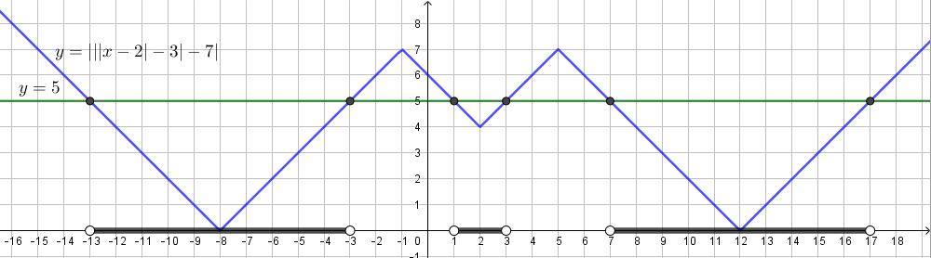

11. att.

**11.2.** Vienādsānu trijstūrī $ABC$ no pamata $BC$ viduspunkta $H$ novilkts perpendikuls $HE$ pret sānu malu $AC$, punkts $O$ ir nogriežņa $HE$ viduspunkts. Pierādīt, ka !

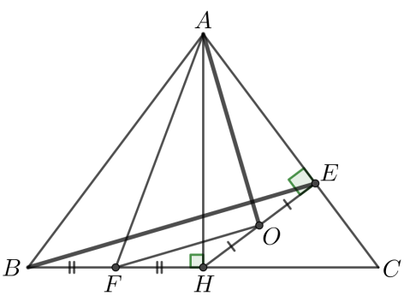

12. att.

**Atrisinājums.** Vienādsānu trijstūrī mediāna, kas vilkta no virsotnes, ir arī augstums un bisektrise. Tāpēc $AH⊥BC$ un $∢BAH=∢HAC$, no kā izriet, ka $∆BHA\sim ∆HEA$ pēc pazīmes $ll$ (skat. 12. att.). Trijstūrī $BAH$ novelkam mediānu $AF$. No sakarībām līdzīgos trijstūros ( $AF$ un $AO$ ir atbilstošās mediānas) secinām, ka $∢FAH=∢OAE$  
 un $\frac{AF}{AH}=\frac{AO}{AE}$. Tā kā $∢FAO=∢FAH+∢HAO=∢OAE+∢HAO=∢HAE$, tad $∆FOA\sim ∆HEA$ pēc pazīmes $mlm$. Tātad $∢FOA=90°$. Bet $BE||OF$, jo $FO$ ir $∆BHE$ viduslīnija. Tāpēc $BE⊥AO$.

**11.3.** Skaitļus $a, b, c, d, e$ sauksim par *skaistu piecinieku*, ja tiem piemīt šādas īpašības:

* tie ir pieci pēc kārtas esoši naturāli skaitļi;
* katrs no tiem dalās ar savu ciparu summu.

Piemēram, *skaists piecinieks* ir 6, 7, 8, 9, 10.

**a)** Atrast tādu *skaistu piecinieku*, kurā mazākais skaitlis ir lielāks nekā 10.

**b)** Pierādīt, ka eksistē bezgalīgi daudz *skaistu piecinieku*!

**Atrisinājums.** **a)** *Skaists piecinieks* ir, piemēram,

* 27027024 – ciparu summa ir 24; tā kā šis skaitlis dalās ar 3 (jo ciparu summa dalās ar 3) un 8 (jo pēdējo trīs ciparu veidotais skaitlis dalās ar 8), tad tas dalās ar 24;
* 27027025 – ciparu summa ir 25; tā kā pēdējo divu ciparu veidotais skaitlis dalās ar 25, tad arī pats skaitlis dalās ar 25;
* 27027026 – ciparu summa ir 26 un $27027026=26∙10392501$;
* 27027027 – ciparu summa ir 27 un $27027027=27∙1001001$;
* 27027028 – ciparu summa ir 28 un $27027028=28∙965251$.

**b)** Aplūkosim skaitļus, ko iegūst no skaitļiem 27027024, 27027025, 27027026, 27027027 un 27027028, pirms pēdējiem diviem cipariem ievietojot $n$ nuļļu grupu:

$$27027\underset{n}{\underbrace{0…0}}24; 27027\underset{n}{\underbrace{0…0}}25; 27027\underset{n}{\underbrace{0…0}}26; 27027\underset{n}{\underbrace{0…0}}27; 27027\underset{n}{\underbrace{0…0}}28$$

Iegūtie skaitļi joprojām ir secīgi un tā kā tika pievienotas tikai nulles, tad ciparu summa nemainās, tas ir, ciparu summas attiecīgi ir 24, 25, 26, 27 un 28. Katru no šiem skaitļiem var uzrakstīt formā $27027∙{10}^{n+2}+x$, kur $x=24, 25, 26, 27, 28$  
. Pamatosim, ka šie skaitļi dalās ar savu ciparu summu. Ievērojam, ka $27027∙{10}^{n+2}+x=27∙1001∙{10}^{3}∙{10}^{n-1}+x=2^{3}∙3^{3}∙5^{3}∙7∙11∙13∙{10}^{n-1}+x$  
 un ka pirmais saskaitāmais dalās ar visām iespējamām $x$ vērtībām, tas ir, ar 24, 25, 26, 27 un 28. Tā kā abi saskaitāmie dalās ar $x$, tad arī pats skaitlis dalās ar $x$.

Tā kā $n$ var būt jebkurš naturāls skaitlis, tad *skaistu piecinieku* ir bezgalīgi daudz.

**11.4.** Atrisināt vienādojumu sistēmu reālos skaitļos

$$\left\{\begin{aligned}\begin{aligned}x^{3}+4x=5y \\ y^{3}+4y=5z\end{aligned} \\ z^{3}+4z=5x\end{aligned}\right.$$

**Atrisinājums.** Dotās sistēmas atrisinājumi ir $\left(0;0;0\right);\left(1;1;1\right)$ un $\left(-1;-1;-1\right)$. Pierādīsim, ka citu atrisinājumu nav. Tā kā vienādojums ir simetrisks attiecībā pret mainīgo rotāciju, tad nezaudējot vispārīgumu, varam pieņemt, ka $x≥y$ un $x≥z$. Funkcija $f\left(a\right)=a^{3}+4a$ ir stingri augoša visā savā definīcijas apgabalā, kā divu augošu funkciju summa ( $a^{3}$ un $4a$), tātad, ja $x≥y$, tad no sistēmas pirmā un otrā vienādojuma iegūst, ka $x^{3}+4x≥y^{3}+4y$  
 jeb $5y≥5z$, no kā izriet, ka $y≥z$. Savukārt no $y≥z$ tieši tādā pašā veidā, izmantojot sistēmas otro un trešo vienādojumu, iegūst, ka $z≥x$. Tātad $x≥y≥z≥x$, no kā seko, ka $x=y=z$. Ievietojot šo sistēmas pirmajā vienādojumā, iegūst $x^{3}+4x=5x$ jeb $x^{3}-x=0$, tātad $x_{1}=-1, x_{2}=0, x_{3}=1.$ Pārbaude apstiprina, ka $x=y=z=-1, x=y=z=0$ un $x=y=z=1$ patiešām der kā šīs vienādojumu sistēmas atrisinājumi.

**11.5.** Trīs 500 litru mucās atrodas attiecīgi 100, 107 un 113 litri ūdens. Vienā gājienā atļauts jebkurā mucā $M$ pieliet klāt no jebkuras citas mucas (kurā ir vismaz tikpat daudz ūdens kā mucā $M$) tik daudz ūdens, cik mucā $M$ jau atrodas. Vai, veicot šādus gājienus, iespējams iztukšot **a)** vienu mucu, **b)** divas mucas?

**Atrisinājums. a)** Vienu mucu ir iespējams iztukšot, skat., piemēram, tālāk dotajā tabulā

|  |  |  |
| --- | --- | --- |
| $$100$$ | $$107$$ | $$113$$ |
| $$100$$ | $$107+107=214$$ | $$113-107=6$$ |
| $$100+100=200$$ | $$214-100=114$$ | $$6$$ |
| $$200$$ | $$114-6=108$$ | $$6+6=12$$ |
| $$200$$ | $$108-12=96$$ | $$12+12=24$$ |
| $$200-24=176$$ | $$96$$ | $$24+24=48$$ |
| $$176-48=128$$ | $$96$$ | $$48+48=96$$ |
| $$128$$ | $$0$$ | $$192$$ |

**b)** Pamatosim, ka divas mucas nav iespējams iztukšot. Ievērojam, ka kopējais ūdens daudzums ir 320 litru, tātad pēdējā gājiena rezultātam (ar precizitāti līdz mucu sakārtojumam), jābūt (320; 0; 0), tātad beigās katrā mucā esošajam ūdens daudzums būtu jādalās ar 5.

Aplūkosim patvaļīgu soli, pēc kura ūdens daudzums visās mucās dalās ar 5, simetrijas pēc pieņemsim, ka šajā solī no pirmās mucas ūdens tika pārliets otrajā, tātad tas bija $(x; y; z)→(x-y;2y; z)$ un visi trīs   
skaitļi $x-y$, $2y$ un $z$ dalās ar 5. No tā, ka $2y$ dalās ar 5, izriet, ka $y$ dalās ar 5 (jo 2 un 5 ir savstarpēji pirmskaitļi) un no tā, ka $x-y$ dalās ar 5 un $y$ dalās ar 5, izriet, ka $\left(x-y\right)+y=x$ dalās ar 5. Tātad gan $x$, gan $y$, gan $z$ dalās ar 5, tātad, ja pēc kāda soļa visās mucās ūdens daudzums dalās ar 5, tad arī pirms šī soļa tas ir dalījies ar 5. Tā kā sākotnējais ūdens daudzums ne visās mucās dalās ar 5, tad skaidrs, ka no tā nav iespējams iegūt situāciju, kad visās mucās ūdens daudzums dalās ar 5.

**12. klase**

**12.1.** Apzīmēsim $a={2018}^{\lg{(\lg{2018})}}, b={\left(\lg{2018}\right)}^{\lg{2018}}$ un $c={\left(\lg{(\lg{2018})}\right)}^{2018}$. Aprēķināt izteiksmes $\frac{a-b}{c}+\frac{b-c}{a}+\frac{c-a}{b}$  
 vērtību!

**Atrisinājums.** Izmantojot logaritmu īpašību $m^{\log_{m}{t}}=t$, iegūstam, ka $x^{\lg{y}}={10}^{\lg\left(y^{\lg{x}}\right)}={10}^{\lg{x}\lg{y}} = y^{\lg{x}}$, tāpēc $a={2018}^{\lg{(\lg{2018)}}} ={\lg{2018}}^{\lg{2018}}=b$ (šeit $x=2018$ un $y=\lg{2018}$). Līdz ar to

$$\frac{a-b}{c}+\frac{b-c}{a}+\frac{c-a}{b}=0+\frac{a-c}{a}+\frac{c-a}{a}=0$$

**12.2.** Uz trijstūra $ABC$ malas $AB$ atlikti punkti $D$ un $E$ tā, ka $AD=DE=EB$, uz malas $BC$– punkti $F$ un $G$ tā, ka $BF=FG=GC$, uz malas $AC$– punkts $H$ tā, ka $2AH=CH$. Nogrieznis $DF$ krusto nogriežņus $EH$ un $EG$ attiecīgi punktos $P$ un $R.$ Pierādīt, ka $DP=PR=RF$.

**Atrisinājums.** Nogriežņi $DF$ un $GE$ ir trijstūra $BDG$ mediānas (skat. 13. att.). Mediānas krustojoties tiek sadalītas attiecībā 2:1, skaitot no virsotnes, tāpēc $DR=2RF$.

Novelkam $BR$, tas krusto $DG$ punktā $M$ un $AC$ punktā $J$. Ievērojam, ka $BM$ ir trijstūra $DBG$ mediāna (jo iet caur mediānu krustpunktu). Tā kā trijstūri $BDG$ un $BAC$ ir līdzīgi pēc pazīmes $mlm$, tad $\frac{BA}{BD}=\frac{AC}{DG}$ un $∢BDG=∢BAC$  
, tātad $DG||AC$. Tā kā trijstūri $BDM$ un $BAJ$ ir līdzīgi pēc pazīmes $ll$, tātad $\frac{AJ}{DM}=\frac{BA}{BD}=\frac{AC}{GD}$, no kā varam secināt, ka $\frac{AJ}{AC}=\frac{DM}{GD}=\frac{1}{2}$, tātad $BJ$ ir trijstūra $BAC$ mediāna. Tā kā trijstūri $AEH$ un $ABJ$ ir līdzīgi pēc pazīmes $mlm$, tad $∢AEH=∢ABJ$ un tātad $EH||BJ$. Pēc Talesa teorēmas secinām, ka $DP=PR.$

Tā kā un , tad .

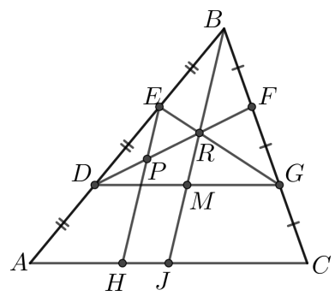

13. att.

**12.3.** Atrisināt veselos skaitļos vienādojumu $x^{6}+3x^{3}+1=y^{4}$.

**Atrisinājums.** Der skaitļu pāri $(0;1)$ un $(0;-1).$ Pierādīsim, ka citu atrisinājumu nav.

Apzīmējam $x^{3}=a$, tad $y^{4}=a^{2}+3a+1$.

Ja $a≥1$, tad $a^{2}+2a+1<a^{2}+3a+1<a^{2}+4a+4$, tātad arī ${\left(a+1\right)}^{2}<y^{4}<{\left(a+2\right)}^{2}$, redzams, ka $y^{4}$ (kas ir naturāla skaitļa kvadrāts) atrodas starp divu pēc kārtas esošu naturālu skaitļu kvadrātiem – pretruna.

Ja $a≤-4$, tad $a^{2}+4a+4<a^{2}+3a+1<a^{2}+2a+1$, tātad arī ${\left(a+2\right)}^{2}<y^{4}< {\left(a+1\right)}^{2}$ un, tieši tāpat kā iepriekš, iegūstam pretrunu, ka $y^{4}$ atrodas starp diviem pēc kārtas esošu skaitļu kvadrātiem.

Tātad $-3≤a≤0$. Tā kā $a=x^{3}$, tad $a=0$ vai $a=-1$.

Ja $a=0$, tad $x=0$, no kā izriet, ka $y=±1$. Ja $a=-1$, tad $x=-1$, un iegūstam, ka $y^{4}=-1$, kam atrisinājuma nav. Tātad dotajam vienādojumam ir tikai divi atrisinājumi $(0;1)$ un $(0;-1).$

**12.4.** Taisnstūris, kura izmēri ir $n×m$ rūtiņas, griežot par rūtiņu līnijām, sagriezts $1×6$ rūtiņas lielos taisnstūros. Pierādīt, ka $n$ vai $m$ dalās ar 6.

**Atrisinājums.** Sākotnējo rūtiņu laukumu šaha veidā izkrāsosim $3×3$ rūtiņas lielos melnos un baltos kvadrātos (skat. 14. att.).

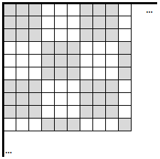

14. att.

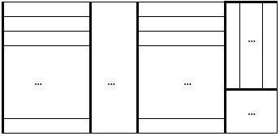

15. att.

Katrs $1×6$ rūtiņu taisnstūris, neatkarīgi no novietojuma laukumā, satur tieši trīs melnas un trīs baltas rūtiņas. Tātad visi šādi taisnstūri kopā satur vienādu skaitu melno un balto rūtiņu.

Pamatosim, ja ne $n$, ne $m$ nedalās ar 6, tad taisnstūrī $n×m$ melno un balto rūtiņu skaits nav vienāds, tas ir, šādu taisnstūri nevar sagriezt taisnstūros $1×6$ rūtiņas. Sadalām taisnstūri slejās, kuru platums ir 6 rūtiņas   
(skat. 15. att.), tajās melno un balto rūtiņu skaits ir vienāds. Labajā pusē noteikti atliek sleja, kuras platums ir mazāks nekā 6 rūtiņas. Šo sleju sadalām joslās, kuru augstums ir 6 rūtiņas, tajās melno un balto rūtiņu skaits ir vienāds. Labā apakšējā stūrī paliek taisnstūris, kura augstums ir mazāks nekā 6 rūtiņas. Līdz ar to nesadalīts paliek taisnstūris $a×b$, kura malu garumi var būt no 1 līdz 5 rūtiņām. Tā kā taisnstūris ir sagriezts taisnstūros $1×6$, tad $a∙b$ dalās ar 6 un iespējami divi gadījumi $2×3$ vai $4×3$. Nevienā no šiem abiem taisnstūriem melno un balto rūtiņu skaits nav vienāds (skat. 16. att.). Tātad sākotnējā taisnstūrī melno un balto rūtiņu skaits nav vienāds un to nevar sadalīt taisnstūros $1×6$ rūtiņas.



16. att.

**12.5.** Trīs mucās attiecīgi ir $a, b$ un $c$ litri ūdens, kur $a, b, c$ ir naturāli skaitļi. Katras mucas tilpums ir lielāks nekā $a+b+c$  
 litri. Vienā gājienā atļauts jebkurā mucā $M$ pieliet klāt no jebkuras citas mucas (kurā ir vismaz tikpat daudz ūdens kā mucā $M$) tik daudz ūdens, cik mucā $M$ jau atrodas. Pierādīt, ka, veicot šādus gājienus, vienmēr iespējams iztukšot vienu no mucām!

**Atrisinājums.** Apskatām mucu, kurā ir vismazāk ūdens. Parādīsim, kā kādā no pārējām mucām iegūt mazāk ūdens nekā šajā mucā. Tad skaidrs, ka, atkārtojot šo procesu, agrāk vai vēlāk kāda no mucām būs tukša.

Apzīmējam mucas ar $A$ (sākumā tajā ir $a$ litri), $B$ ( $b$ litri) un $C$ ( $c$ litri) un, nezaudējot vispārīgumu, pieņemam, ka $0<a≤b≤c$. Aplūkojam mucas $A$ un $B$.

Izsakām $b=a∙x+y$, kur $0≤y<a$, bet $x$ izsakām binārā formā:

$$x = x_{0}+{2x}_{1}+2^{2}x_{2}+2^{3}x_{3}+…+2^{k}x_{k},$$

kur $x_{i}$ ir vai nu 0, vai 1 visiem $i=0, 1, …,k$.

Veiksim pārliešanas uz mucu $A$, izdarot $k+1$ gājienu (gājienus numurēsim no 0 līdz $k$):

* ja $x_{i}=1$, tad $i$-tajā gājienā pārlejam ūdeni no mucas $B$ mucā $A;$
* ja $x_{i}=0$, tad $i$-tajā gājienā pārlejam ūdeni no mucas $C$ mucā $A.$

Katrā gājienā ūdens daudzums mucā $A$ dubultojas un $i$-tajā gājienā mucā tiek ielieti $2^{i}a$ litri ūdens. Tā kā katram naturālam $m$ izpildās nevienādība $1+2+2^{2}+2^{3}+…+2^{m-1}=\frac{1∙(2^{m}-1)}{2-1}<2^{m}$, tad mucā $B$ pietiks ūdens, lai veiktu kārtējo gājienu neatkarīgi no tā, cik reizes veikta liešana no $C$ uz $A$.

Pat, ja no $B$ uz $A$ būs jāveic tikai viena – pēdējā liešana, no $C$ pārlietais ūdens daudzums nepārsniedz $a\left(1+2+2^{2}+2^{3}+…+2^{k-1}\right)<{a2}^{k}≤b≤c$, tātad mucā $C$ pietiks ūdens, lai veiktu nepieciešamos gājienus.

Ar aprakstītajiem gājieniem tiks panākts, ka mucā $B$ paliek $y$ litri ūdens, bet, tā kā $y<a$, tad tagad mucā $B$ ir mazāk ūdens nekā sākotnēji bija mucā $A$ (tas ir, tagad mucā $B$ ir vismazākais ūdens daudzums). Atkārtojot līdzīgas gājienu virknes, panāksim, ka kādā no mucām ūdens vairs nebūs.